Documentación del proyecto: Ajedrez

El archivo fuente Ajedrez.cpp es un programa desarrollado por Jose Andres Herrera Suazo (2016093853) y José María Jiménez Coronado (2016112170) del Instituto Tecnológico de Costa Rica, además es compilado en lenguaje c++ y utiliza Dev-c++ como IDE, el objetivo principal de Ajedrez.cpp es simular un juego de ajedrez con algunas limitaciones con respecto al ajedrez que conocemos comúnmente.
Entre los objetivos específicos más importantes podemos destacar la validar de los movimientos de cada pieza para garantizarse que cada jugada fuera real, también presentar la matriz del tablero de manera sencilla para un fácil entendimiento para el jugador, presentar un inventario con las piezas capturadas, finalizar el juego cuando uno de los reyes se encontrar en jaque-mate.

- Reglas del juego
Ajedrez.cpp se rige bajo ciertas reglas que listaremos a continuación.
- Se juega en un tablero de 4x5.
- Un jugador deberá mover las piezas en minúscula y el otra las piezas en mayúscula.
- El peón(P) se desplaza una casilla hacia adelante y come una casilla hacia cualquiera de las 4 diagonales.
- La torre(R) se desplaza y come únicamente de manera horizontal o vertical las casillas que el jugador desee.
- La reina(Q) Se desplaza y come en dirección horizontal, vertical o diagonal las casillas que el jugador desee.
- El rey(K) Se desplaza y come en dirección horizontal, vertical o diagonal únicamente una casilla.
- El formato de las jugadas es:
- Letra de la pieza o ninguna si es un peón + letra de la columna inicial + número de la fila inicial + operador (“-”, “x”, “+”, “#”) + letra de la columna final + número de la fila final.
- Por ejemplo, la jugada Rb2-b5 moverá una torre de b2 a b5.
- Para realizar una jugada se debe utilizar “-” para desplazar la pieza, “x” para realizar una captura, “+” para realizar un jaque y “#” para un jaque-mate.
- Solo se puede desplazar a casillas vacías y capturar en casillas ocupadas.
- Gana el jugador que ejecute un jaque-mate.

- Funciones
Para un mejor entendimiento del programa hablaremos acerca de las funciones utilizadas.
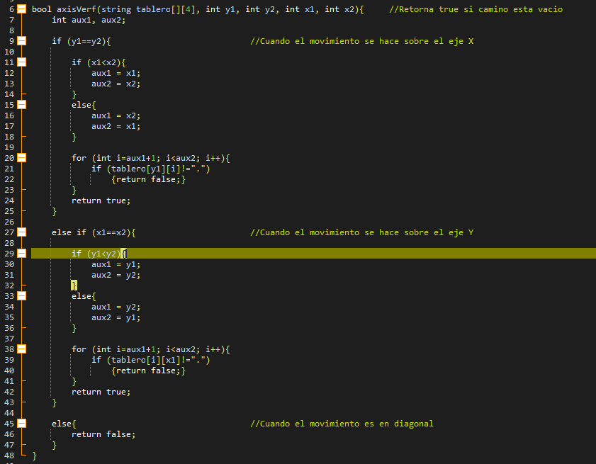
  - axisVerf(): Es una función de tipo booleana que verifica el movimiento de las torres, es tipo booleana entonces retorna falso si el movimiento no es vertical u horizontal o si la casilla está ocupada y verdadero si no se cumplen ninguna de las condiciones anteriores. Como se observa en la ilustración 1, esta función primero evalúa una condición la verifica si el movimiento cambia en el eje vertical o en el eje horizontal o si no es ninguna de estas lo invalida y retorna falso; luego dentro de estas condiciones evalúa otras 2 condiciones para evaluar hacia qué lado se dirige la torre que y por ultimo comprueba que el camino este libre y retorna verdadero.
Ilustración 1. Código que ejecuta la función axisVerf().

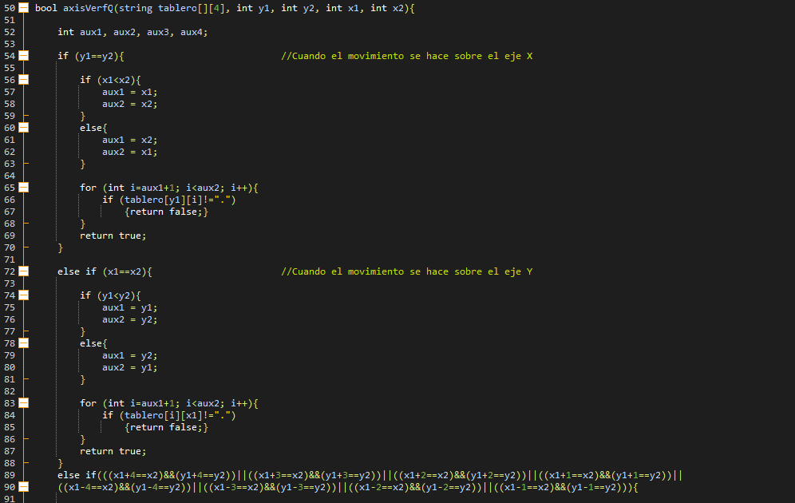
  - axisVerfQ(): Esta función tipo booleana tiene el mismo objetivo que axisVerf() pero se diferencia en que es para verificar el desplazamiento de la reina, por consecuente tiene que comprobar para movimientos diagonales, únicamente retorna falso si el movimiento no sigue una línea recta (casilla por casilla) desde la posición donde se encuentra la pieza hasta el destino.
Ilustración 2. Primera parte del código que ejecuta la función axisVerfQ().
La primera parte del código (ilustración 2) es exactamente igual a la función anterior, por otra parte, la ilustración 3 muestra la verificación cuando el desplazamiento es en la diagonal que va desde la esquina superior izquierda hasta la inferior derecha, este movimiento se hace aumentado o disminuyendo ambos índices la misma cantidad al mismo tiempo. Entonces primero ejecuta el if para evaluar hacia cual esquina se dirige y luego revisa que el camino este despejado y retorna verdadero.
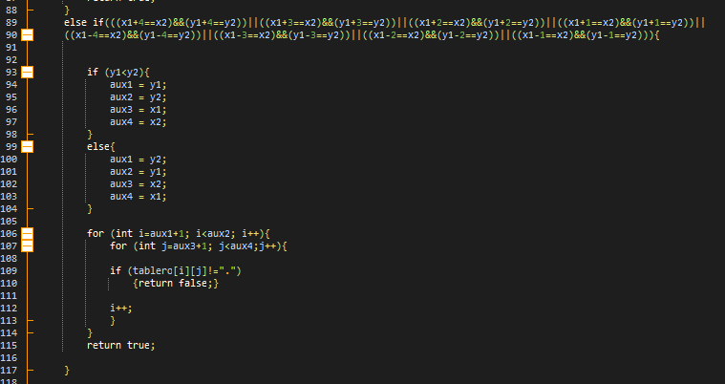
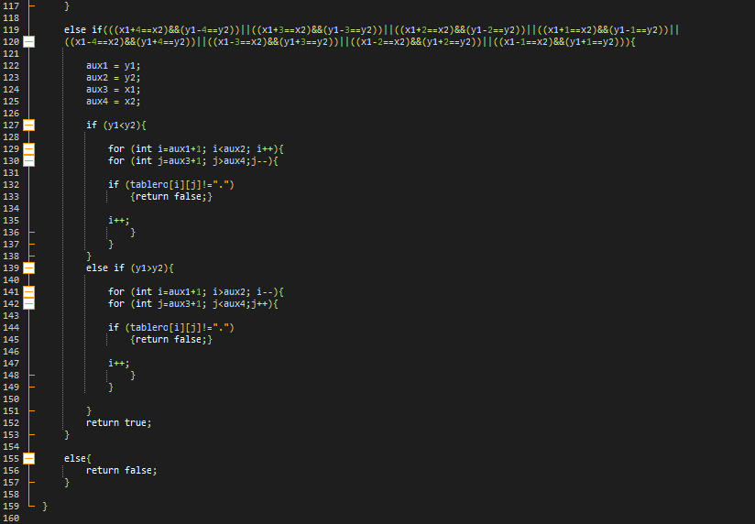
Finalmente, la Ilustración 4 verifica cuando el movimiento en la diagonal que va desde la esquina inferior izquierda hasta la esquina superior derecha, a diferencia de la ilustración 3 en este los índices se comportan de manera opuesta, cuando uno se aumenta el otro se disminuye, pero siempre la misma cantidad de espacios. Si el movimiento no cumple ninguna de las condiciones anteriores la función retornara falso.
Ilustración 3. Segunda parte del código que ejecuta la función axisVerfQ().
Ilustración 4. Tercera parte del código que ejecuta la función axisVerfQ().

  - show(): Esta función ejecuta varios ciclos con el objetivo de imprimir en la pantalla la matriz, el número de cada fila y la letra de cada columna y las piezas que han sido capturadas durante el juego.

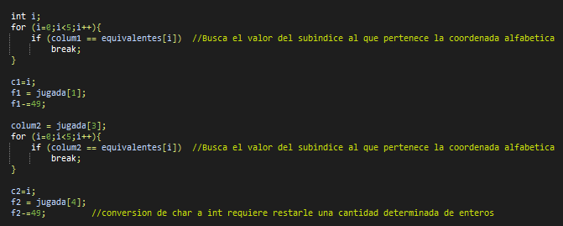
  - turno(): Esta función booleana es la que hace todo posible. La función principal es recibir la jugada, verificarla, si es válida ejecutarla y retornar verdadero si el juego termino y falso si no. Primero ejecuta un if que evalúa la pieza que se desea utilizar, luego se obtiene la información de la jugada a partir del string que indica el jugador para saber cuál es la casilla inicio y cuál es la casilla destino como se observa en la ilustración 5.
Ilustración 5. Asignación de las variables que controlan las columnas y las filas.
Luego se evalúa el operador que utilizo el jugador. Si es un desplazamiento (“-”) verifica el movimiento y verifica que la casilla este vacía, si es válido ejecuta el movimiento, si no imprime un mensaje acorde a al error del jugador. Si es una captura(“x”) verifica que la casilla destino no este vacía, luego verifica que el desplazamiento sea válido y por ultimo si es válido ejecuta la captura y añade la pieza a una lista que controla las piezas capturadas durante el juego. Si el operador es “+” entonces el verifica el movimiento y si este es válido lo ejecuta e imprime jaque. Finalmente, si es un jaque-mate (“#”) sigue los mismos pasos que el jaque, con la diferencia que al final retorna verdadero y termina el juego.
- Programa principal
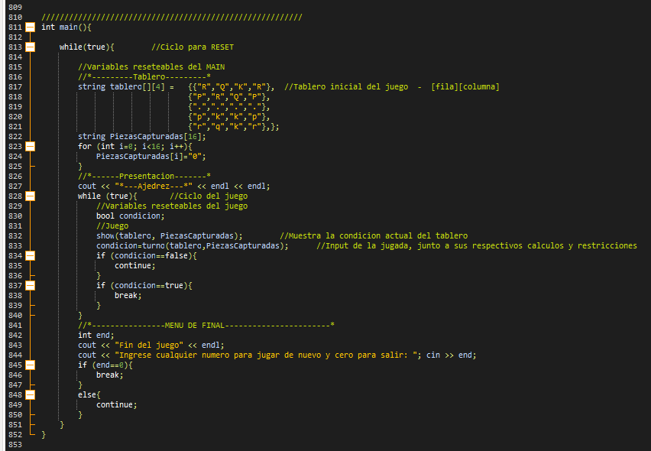
El programa principal es muy corto debido a que la parte más robusta la ejecuta la función turno(). Este se ejecuta dentro de un ciclo while al cual llamamos ciclo de reset ya que cuando este se ejecuta el establece las condiciones iniciales del juego y cuando termina el juego el reinicia todo a sus condiciones iniciales para jugar la próxima partida. Dentro del ciclo de reset está el ciclo de juego (ilustración 6) este ciclo se encarga de ejecutar turnos indefinidamente hasta que el jugador indique el jaque-mate, cada vez que se ejecuta un turno se inicializa una variable booleana llamada condición la cual toma el valor que retorna la función turno() y en función de
Ilustración 6. Programa principal.
este valor se evalúa si el juego continua o se termina, también cada vez que se ejecuta un ciclo de juego este a su vez ejecuta show() para mostrarle a los jugadores la última actualización del tablero con la jugada anterior.

- Análisis de resultados.
Para analizar lo obtenido mediante este código estudiaremos varios casos y veremos cómo se comporta. Primero analizaremos el movimiento de cada pieza y también los movimientos que esta no debería hacer. En la ilustración 7 se puede apreciar que el único movimiento que deja realizar al peón es hacia adelante, cuando el jugador trata desplazarse a una casilla diagonal o hacia los lados el juego lo invalida.
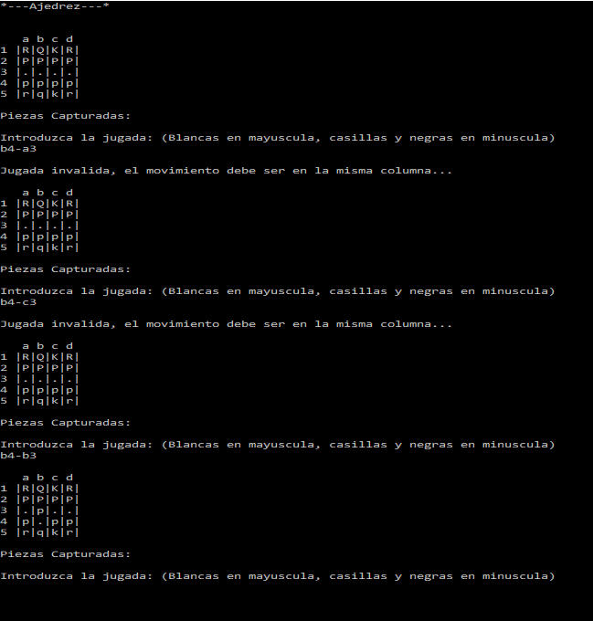
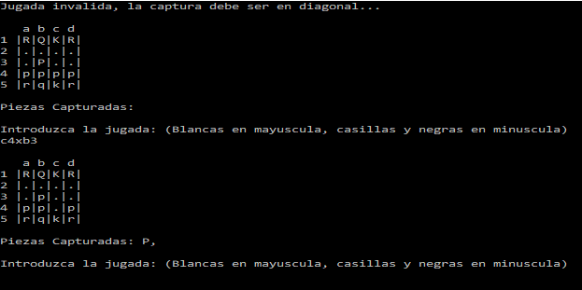
Ahora veremos qué pasa cuando se desea capturar con el peón. En la ilustración 8 nos muestran como si se desea capturar para cualquier otra dirección que no sea diagonal el programa lo invalida y retroalimenta al usuario con un mensaje que indica que la captura únicamente es en diagonal. También podemos observar que el inventario de piezas capturadas funciona correctamente.
Ilustración 7. Desplazamiento del peón.
Ilustración 8. Captura por parte del peón.
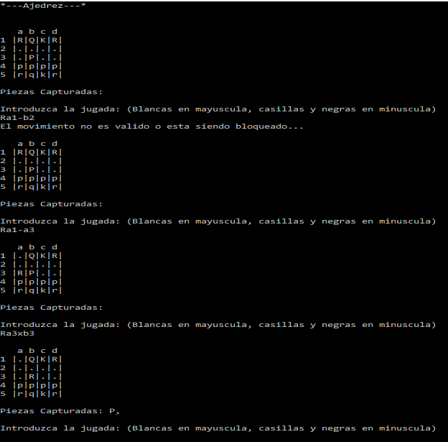
La siguiente pieza a analizar será la torre. La ilustración 9 nos muestra que los movimientos diagonales no son válidos para la torre, además ella puede moverse la cantidad de casillas que se desee mientras no sea en diagonal y esto aplica tanto para el desplazamiento como para la captura.
Ilustración 9. Jugadas ejecutadas por la torre
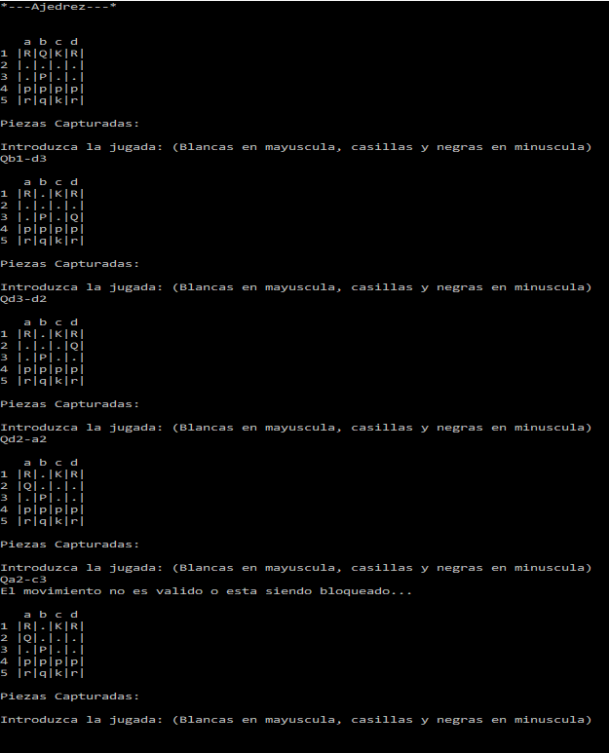
Como las jugadas del rey y la reina son muy similares, con la diferencia que la reina puede desplazarse más casillas que el rey, entonces podemos tomar la ilustración 10 y 11 como una representación de ambos, observemos como la reina se desplaza en la dirección que quiera, únicamente lo invalida cuando la jugada es un salto a una casilla que no tiene ninguna relación directa con la casilla en la que se encuentra la misma, esto también aplica para la captura.
Ilustración 10. Desplazamientos posibles de la reina parte 1

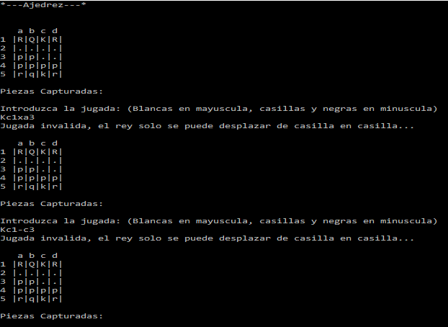
Como se señaló anteriormente el rey solo puede desplazarse un espacio hacia cualquier casilla cercana a la suya, esto aplica para cualquier jugada que se quiera ejecutar. En la ilustración 12 hay jugadas invalidas porque se mueven más de una casilla y en la ilustración 13 jugadas válidas para el rey.
Ilustración 11. Desplazamientos posibles de la reina parte 2.
Ilustración 12. Jugadas inválidas para el rey.
Ilustración 13. Jugadas válidas para el rey.
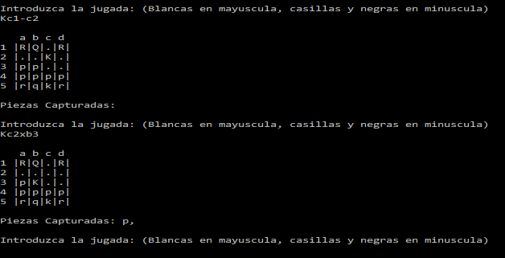
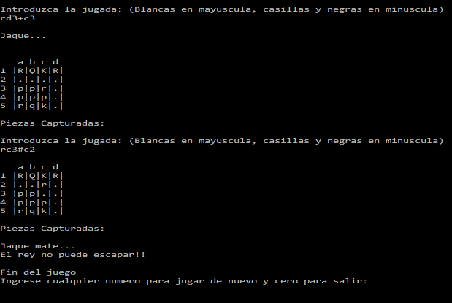
Por ultimo en la jugada de la ilustracion 14 se puede apreciar una jugada de jaque mate la cual finaliza la partida y da la opcion de reinicio.
Ilustración 14. Jugada de jaque-mate.
Para finalizar comentamos algunas limitaciones del codigo. La mas importante es que el jaque y el jaque-mate no verifican si el rey se encuentra en el rango de la pieza, esto se puede solucionar agregando cliclos que recorran el tablero desde la posicion final de la pieza que ejecuta la jugada hasta los limites del tablero. Otra limitacion es que las partidas no se verifica que cada jugador mueva sus piezas en turnos intercalados, una posible solucion se puede ejecutar agregando una funcion que cuente los turnos y retorne de quien es el turno, entonces jugador uno jugara en turnos pares y jugador 2 en turnos impares, además podría verificar si el jugador indico una jugada referenciada a las piezas con las que está jugando (mayúsculas o minúsculas).
- Conclusiones.
Por ultimo concluimos que Ajedrez.cpp es un programa capaz de simular un juego de ajedrez, además señalamos algunos aspectos del código con respecto a las metas del proyecto:
- Ajedrez.cpp valida los desplazamientos de cada pieza.
- La función show() presenta la matriz y la información de la partida de manera accesible para el jugador.
- Una vez que el rey se encuentra en jaque mate el juego se da por finalizado.

